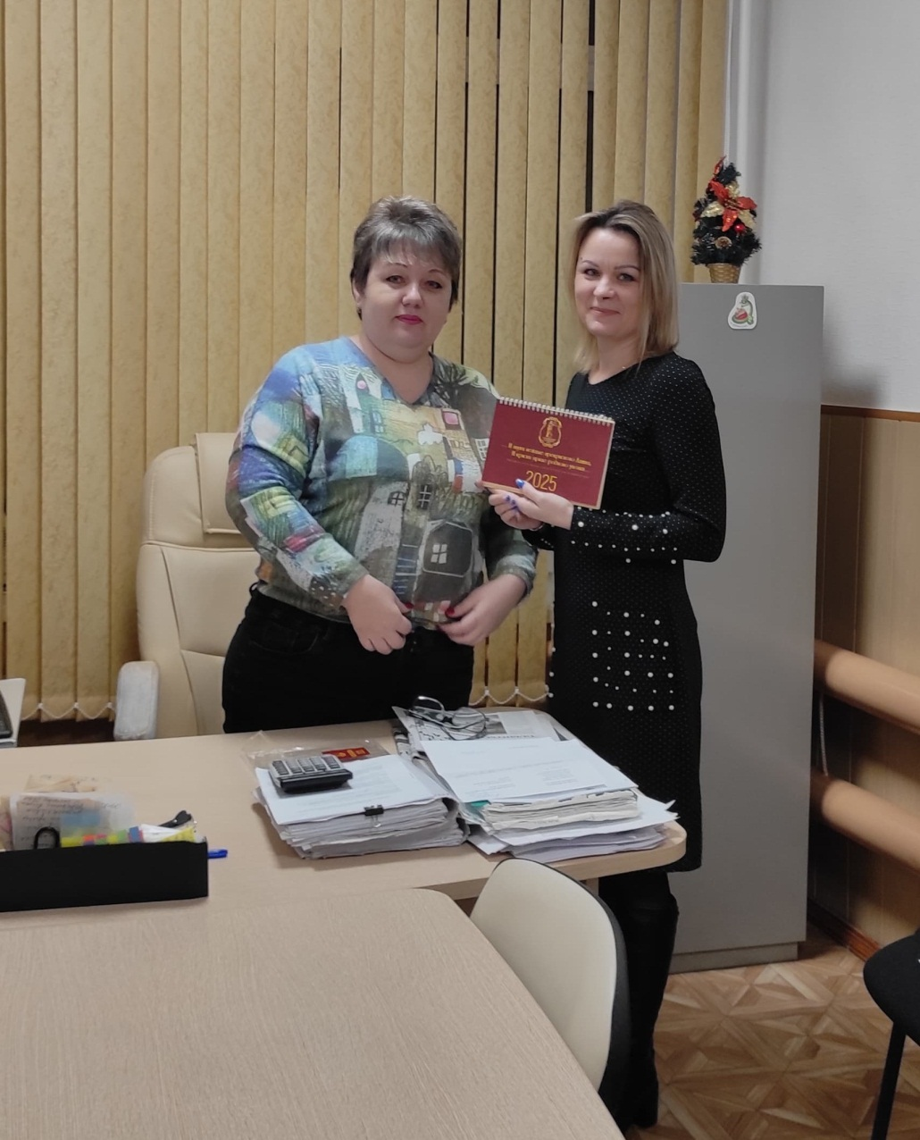
Председатель суда Е.А. Шапошникова вручила календарь администратору суда Ю.А. Фукс

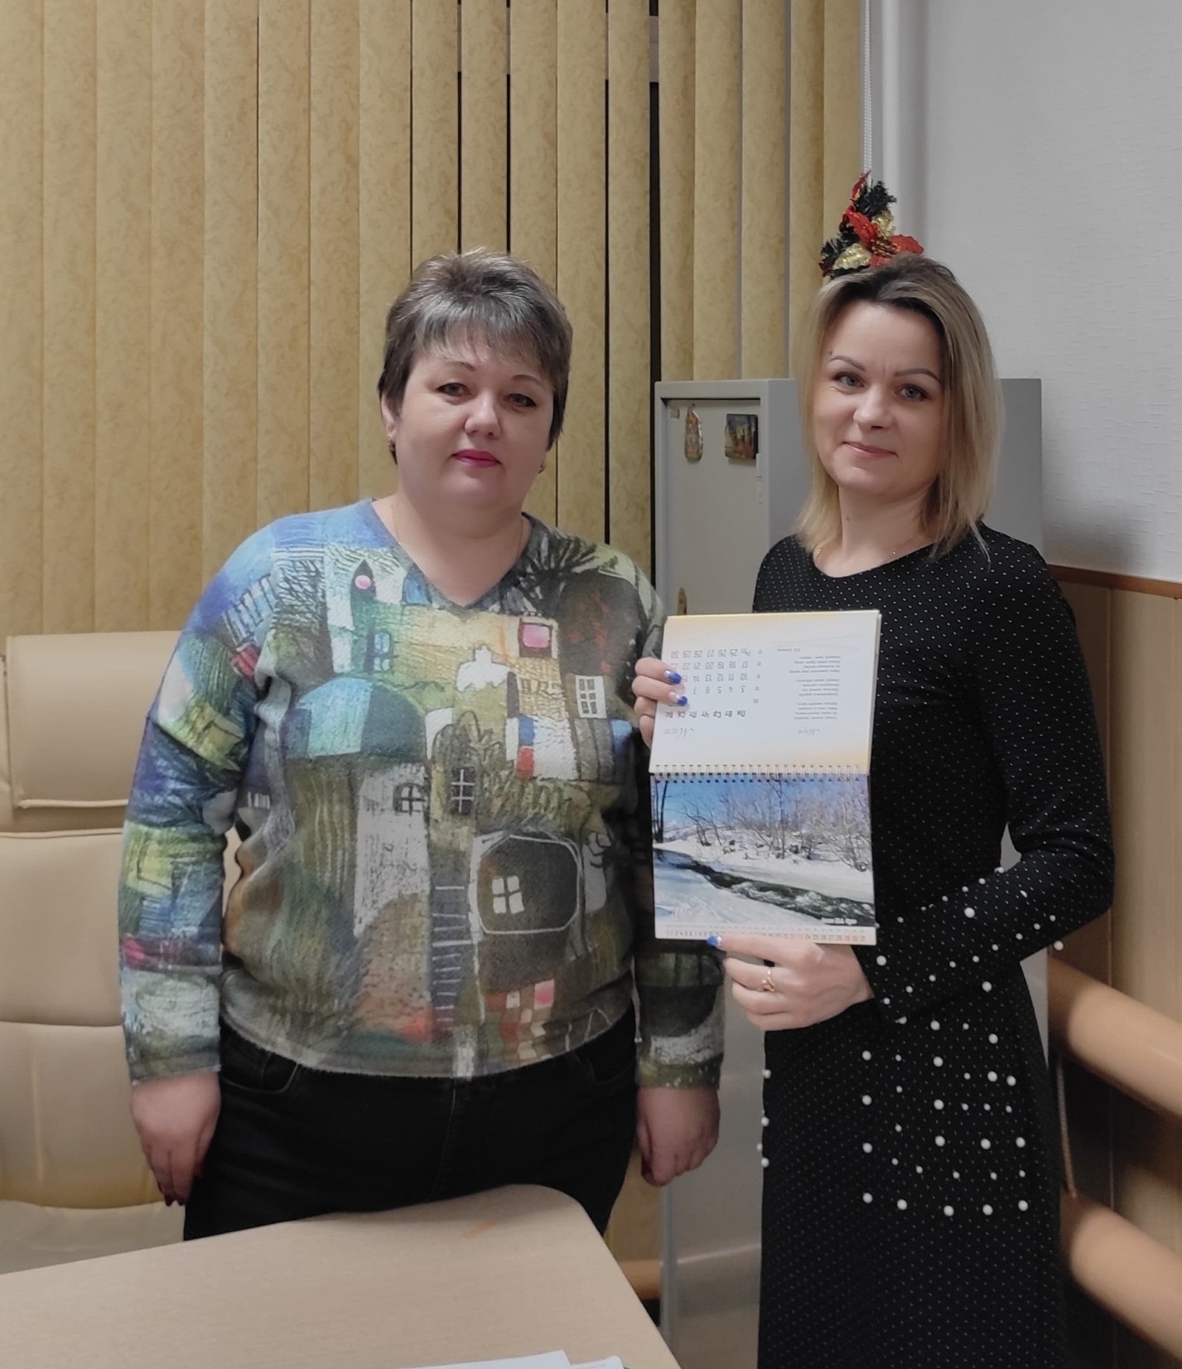
Председатель суда Е.А. Шапошникова, администратор суда Ю.А. Фукс

